Proiectul didactic al lecției
Disciplina: Matematică
Clasa: a VII-a
Unitatea de conținut: Proprietăți ale triunghiurilor
Numărul lecției în unitatea de conținut (conform proiectării didactice de lungă durată): 13/18
Durata lecției: 45 de minute
Subiectul lecției: Simetria față de un punct. Proprietăți

Unități de competență:

5.1. Identificarea și aplicarea terminologiei și a notațiilor aferente figurilor geometrice studiate în diverse contexte.

5.2. Clasificarea figurilor geometrice studiate în bază de diverse criterii.
5.3. Reprezentarea în plan a figurilor geometrice studiate, utilizând instrumentele de desen și aplicarea reprezentărilor respective în rezolvarea problemelor.
5.5. Transpunerea în limbaj specific geometriei a unor probleme, a unor situații-problemă, rezolvarea problemei obținute şi interpretarea rezultatului.
5.9. Justificarea unui demers/rezultat obținut şi/sau indicat cu figuri geometrice, recurgând la argumentări, exemple, contraexemple.

Obiectivele lecției:

La finele lecției, elevii vor fi capabili:
  - – să reprezinte în plan simetrica unei figuri geometrice față de un punct, utilizând instrumentele geometrice reale și/ sau virtuale;
  - – să identifice figurile central simetrice și centrul lor de simetrie în diverse contexte;
  - – să aplice proprietățile simetriei față de un punct la rezolvarea problemelor transpuse în limbaj specific geometriei;
  - – să justifice rezultatele obținute în urma transformării geometrice, simetria faţă de un punct, recurgănd la argumentări, demonstrații;
  - – să susţină propriile idei şi puncte de vedere prin argumentare.

Tipul lecției: Lecție de formare a capacităților de înțelegere a cunoștințelor.
Tehnologii didactice:
- Forme: frontală, individuală.
- Metode: metoda exercițiului, observarea, explicația, algoritmizarea, argumentarea, asaltul de idei, demonstrația.
- Mijloace de învățământ:
- I. Achiri, A. Braiciv, O. Șpuntenco. Matematică. Manual. Clasa a VII-a. Editura Prut Internațional. Chișinău, 2023;
- Prezentarea Power Point (PPT):
- Proiectorul sau tabla interactivă;
Platforme educaționale:
- https://wordwall.net/resource/69776389/matematic%C4%83/triunghiuri-congruente
- https://www.youtube.com/watch?v=m4qaPmulF80
- https://www.youtube.com/watch?v=JtibZu9BEz8&t=15s
Evaluarea: frontală orală, autoevaluare;
produse: problemă rezolvată, teoremă demonstrată, răspuns oral.
Scenariul lecției
Etapele activității didactice | Obiectivele | Demers acțional | Timp | Tehnologia realizării  (Metodă/Formă de activitate/Resurse)
Evocare | O.5 | Verificarea pregătirii elevilor pentru lecție.  Verificarea temei pentru acasă:  Se va proiecta pe ecran rezolvarea corectă, selectată din caietele elevilor, apoi doi elevi vor justifica răspunsurile obținute prin argumentări  Pr.11, pag.166, din manual $→$ răspuns: a.) 6 cm. b.) 40 cm.  Elevii vor răspunde oral la întrebările:  1. Aflați aria $∆$ABC din imagine, dacă aria $∆$AMN este egală cu 9 ${cm}^{2}.$  2. Aflați aria triunghiului AMP, dacă aria $∆$ABC este egală cu 32 ${dm}^{2}.$  3. Aflați aria $∆$ABP, dacă aria $∆$APC este egală cu $7\sqrt{2}$ ${cm}^{2}.$  4. Cum sunt ariile triunghiurilor ABM și AMC?  Completați propoziția astfel, încât să obțineți o propoziție adevărată.  Mediana corespunzătoare ipotenuzei împarte triunghiul în două triunghiuri cu arii ...................., dar care nu sunt congruente.  Profesorul propune elevilor să identifice criteriile de congruență a triunghiurilor oarecare și a triunghiurilor dreptunghice cu ajutorul aplicației interactive. | 1  2  1  2  2 | Observarea  Evaluare frontală  Profesorul va trece printre rânduri și va verifica construcția triunghiurilor din hârtie.  Explicația  Evaluare frontală, orală  https://wordwall.net/resource/69776389/matematic%C4%83/triunghiuri-congruente
  La pr.15, pag.166, din manual, pe masa fiecărui elev trebuie să fie un triunghi dreptunghic, format din 4 triunghiuri dreptunghice congruente, cu unghiurile ascuțite de ${30}^{0} și {60}^{0}$ . | 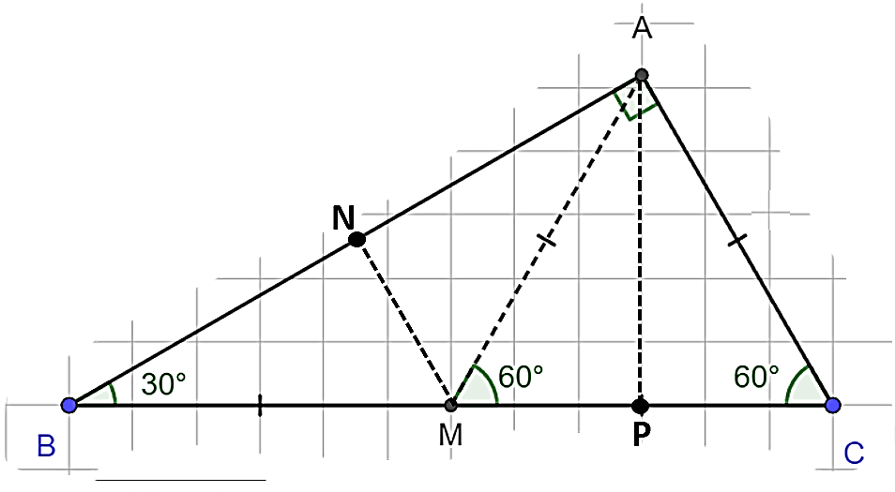
Realizarea sensului | O.1 | Se proiectează pe ecran subiectul lecției și obiectivele lecției .  Elevii în caiete, notează data și subiectul lecției:  Simetria față de un punct. Proprietăți  Profesorul propune elevilor să vizualizeze secvența [0:01-1:30], în care se aratâ cum se construiesc simetricile față de un punct.  Profesorul propune elevilor în 5 min să realizeze în caiete ex.1(a,b,c), pag.167, din manual, apoi le arată secvențele [1:28 – 2:12], [2:45 – 3:41] cu răspunsurile corecte. | 1  2  5  2  1 | Prezentarea PPT  https://www.youtube.com/watch?v=EcXsN_bpc8A secvența [0:01-1:30]  Algoritmizarea  Activitate individuală  Autoevaluare  https://www.youtube.com/watch?v=m4qaPmulF80  Elemente de conspectare
  De scris în caiete definițiile de la pag.167, din manual | 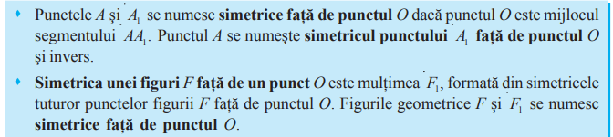
Reflecţie | O.1  O.4  O.2  O.2  O.4  O.4  O.3  O.4  O.2  O.1 | Profesorul propune elevilor să construiască în caiete simetricile față de un punct (ex.3(a), 4(b), 5(c), 6(b), pag.169, din manual).  Patru elevi concomitent vor rezolva aceste exerciții pe tablă.  Demonstrați oral că segmentul [AB] și simetricul lui față de punctul C, din ex.3(a), sunt congruente.  Elevii aplică congruența triunghiurilor pentru a demonstra acest fapt, apoi vor transcrie teorema 1 (pag.167, din manual) în caiete.  Profesorul propune elevilor în 2 min. să realizeze în caiete ex.2(a,b), pag.167, din manual, apoi le arată secvența [7:45 – 9:45] cu explicațiile respective.  Profesorul propune elevilor să scrie în caiete definiția figurii central simetrice și să dea exemple de astfel de figuri, apoi să memoreze teoremele 2 și 3, pag.167, din manual.  Profesorul propune elevilor să vizualizeze secvența [11:42 – 12:22], apoi să rezolve oral ex.14(c,d), pag.170, din manual.  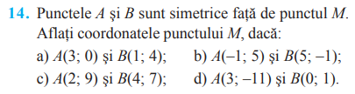  Bilanțul cantitativ:  Ce puteți spune despre figura inițială și simetrica ei față de un punct?  Care figură geometrică se numește central simetrică? Dați exemple de astfel de figuri.  Care figură geometrică are o infinitate de centre de simetrie ?  Dați exemple de figuri geometrice care nu au centru de simetrie.  Bilanțul calitativ:  Se determină ce obiective au fost atinse la lecție.  Se formulează concluzii privind activitatea clasei de elevi în ansamblu și a unor elevi în particular.  Tema pentru acasă:  De învățat : Definițiile de la pag.167, din manual.  Teoremele 1,2 și 3 de la pag.167, din manual.  De rezolvat :  Ex.3(b), 4(a), 5(b), 6(a), pag.169, din manual.  Ex.7, pag.169, din manual.  De repetat: Distanța de la un punct la o dreaptă, pag.141, din manual. | 6  2  3  2  3  2  1  4  2  1 | Metoda exercițiului  Demonstrația  Autoevaluare  Prezentarea PPT  https://www.youtube.com/watch?v=JtibZu9BEz8&t=15s secvența [11:42 – 12:22]  Asaltul de idei  Argumentarea  Evaluare frontală, orală
  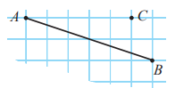 | 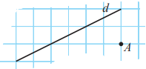 | 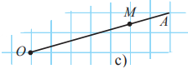 | 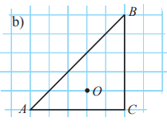
  Reproduceţi desenele din imaginile proiectate pe ecran şi determinaţi centrul de simetrie. | 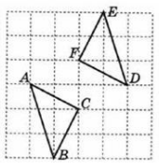 | 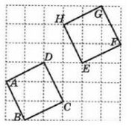
  Profesorul propune elevilor să explice cum se poate de determinat distanţa dintre cele două felinare, utilizând conceptul simetria centrală. | 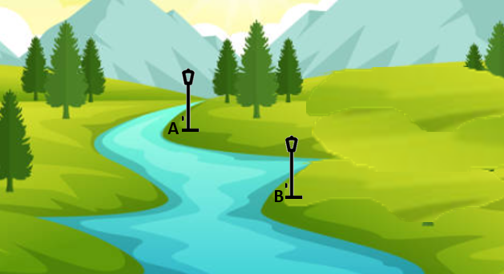 | Elevii vor da soluţia:  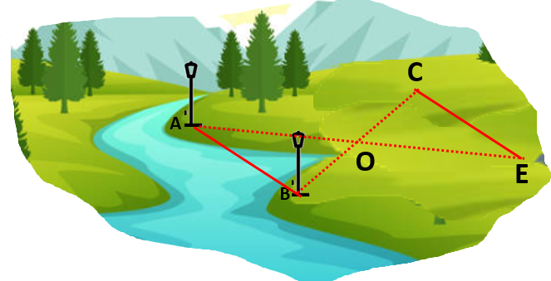
Anexa 1
      - În triunghiul ABC cu AB = AC, D$∈$(BC). Demonstrați că punctele B și C sunt simetrice față de punctul D , dacă $<BAD≡<CAD$ .
      - Fie triunghiul ABC și punctul D simetricul punctului A față de mijlocul laturii [BC]. Demonstrați că $<DAC≡ <ADB.$
      - Fie triunghiul ABC. Punctul D este simetricul punctului C față de mijlocul laturii [AB], iar punctul E este simetricul punctului B față de mijlocul laturii [AC]. Demonstrați că [AD]$≡$ [AE] .
      - Construiți un triunghi ABC, apoi simetricul lui față de vârful B.
      - În figura de mai jos dreapta BC este paralelă cu dreapta AD. Demonstrați că punctele K și P sunt simetrice față de punctul O.
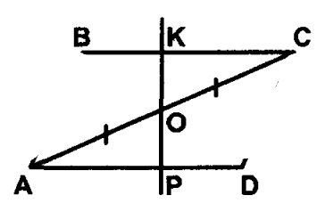
      - Într-un sistem cartezian de coordonate construiți simetricul punctului A(2; -3) față de punctul M(0; 2). Ce coordonate are acest punct?
      - În triunghiul ABC fie M simetricul punctului B față de mijlocul laturii AC și N simetricul lui C față de mijlocul laturii AB. Demonstrați că punctele M, A, N sunt coliniare.
      - Fie O un punct în interiorul triunghiului ABC și punctul M simetricul punctului O față de mijlocul laturii [AB]. Dacă punctul P este mijlocul segmentului [OC], punctul E este mijlocul laturii [AB] și MP$∩$CE =$\left\{G\right\}$ , demonstrați că G este centrul de greutate al triunghiului ABC.

